|  |
| --- |
| ΓΥΜΝΑΣΙΟ ΛΥΚΕΙΟ ΠΟΛΕΜΙΟΥ ΣΧΟΛΙΚΗ ΧΡΟΝΙΑ: 2017-2018  ΓΡΑΠΤΕΣ ΠΡΟΑΓΩΓΙΚΕΣ ΕΞΕΤΑΣΕΙΣ  ΜΑΪΟΥ/ΙΟΥΝΙΟΥ 2018    **Βαθμός:**    **Αριθμητικώς:…………................**  **Ολογράφως: ……………………..**  **Υπογραφή:……………………….**  Τάξη: B΄ Γυμνασίου  Μάθημα: Φυσική  Ημερομηνία: 08/06/2018  Αριθμός σελίδων: 7  Διάρκεια εξέτασης: 1 ώρα και 30 λεπτά. |
| *Προτεινόμενες λύσεις*  **ΟΔΗΓΙΕΣ:**   * Επιτρέπεται η χρήση μη προγραμματιζόμενης υπολογιστικής μηχανής. * Να γράφετε μόνο με μπλε μελάνι (στα σχήματα επιτρέπεται μολύβι). * Όλες οι απαντήσεις να γραφούν στον κενό χώρο που δίδεται πάνω στο εξεταστικό δοκίμιο. * Το εξεταστικό δοκίμιο αποτελείται από δύο μέρη. Σε κάθε μέρος έχει οδηγίες που πρέπει να ακολουθήσετε για να πάρετε το σύνολο των μονάδων του γραπτού. * Απαγορεύεται η χρήση διορθωτικού υλικού. * Το εξεταστικό δοκίμιο αποτελείται από 7 σελίδες. * Όπου χρειάζεται, η επιτάχυνση της βαρύτητας στη Γη είναι g = 10m/s2. |

**Μέρος Α΄ (Μονάδες 30)**

**Να απαντήσετε και στις έξι (6) ερωτήσεις. Κάθε σωστή απάντηση βαθμολογείται με πέντε (5) μονάδες.**

1. Να συμπληρώσετε τα κενά στον πιο κάτω πίνακα: (μον. 5)

|  |  |  |
| --- | --- | --- |
| Φυσικό Μέγεθος | Όργανο μέτρησης | Μονάδα Μέτρησης στο S.I |
| Μήκος | Μετροταινία | *Μέτρα (m)* |
| *μάζα* | *ζυγαριά* | kg |
| Χρόνος | *Χρονόμετρο, ρολόι* | *Δευτερόλεπτο (s)* |

1. α. Τι ονομάζουμε πυκνότητα ενός σώματος; (μον. 1)

*η πυκνότητα ενός σώματος είναι το πηλίκο της μάζας του σώματος διά τον όγκο του. Είναι μονόμετρο μέγεθος με μονάδα μέτρησης στο S.I: kg/m.*

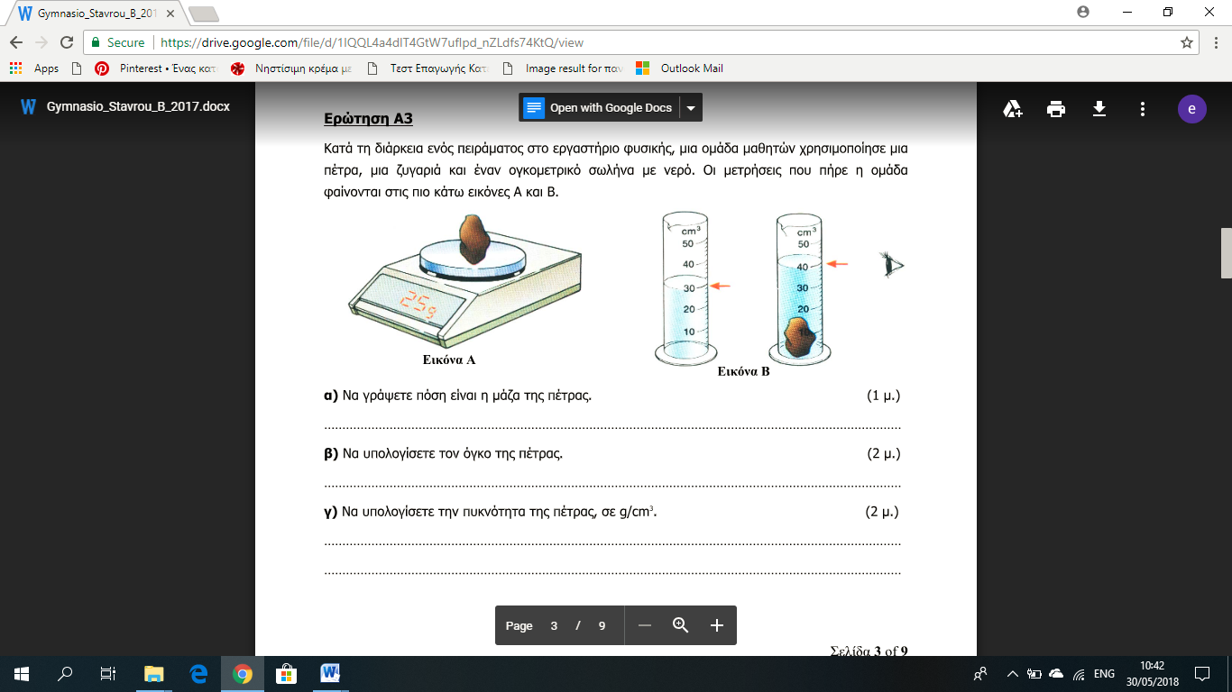β. Μια ομάδα μαθητών έκαναν πείραμα στο εργαστήριο Φυσικής, για να υπολογίσουν την πυκνότητα μίας πέτρας. Αρχικά, ζύγισαν την πέτρα και τη βρήκαν 25g. Ακολούθως, την έβαλαν σε έναv ογκομετρικό κύλινδρο που περιείχε νερό και υπολόγισαν τον όγκο της.

1. Να υπολογίσετε την πυκνότητα της πέτρας σε g/cm3. (μον. 2)

*m= 25g*

*V= V2-V1= 40 – 30 = 10cm3 => d= m/V = 25 g /10 cm3 =2,5 g/ cm3*

1. Ακολούθως οι μαθητές βγάζουν την πέτρα από τον ογκομετρικό κύλινδρο, τη στεγνώνουν, παίρνουν ένα σφυρί και την κομματιάζουν. Πόση θα είναι η πυκνότητα ενός μικρού κομματιού της πέτρας σε σχέση με την πυκνότητα ολόκληρης της πέτρας; (μον. 1)

*H πυκνότητα της πέτρας είναι ίδια με την αρχική.*

1. Να δικαιολογήσετε την απάντηση που δώσατε στο πιο πάνω ερώτημα. (μον. 1)

*Η μάζα ανά όγκο του μικρού κομματιού είναι ίδια με τη μάζα ανά όγκο της μεγάλης πέτρας. Επίσης η πυκνότητα είναι χαρακτηριστικό μέγεθος κάθε υλικού.*

1. Ο κύριος Γιώργος βγήκε από το σπίτι του για να πάει στο περίπτερο να αγοράσει εφημερίδα. Τη χρονική στιγμή t = 0s βρίσκεται στη θέση Β, όπως φαίνεται στο πιο κάτω σχήμα.





x (m)

-20

-10

0

10

20

30

40

Α

Β

Γ

α. Να προσδιορίσετε τις θέσεις του σπιτιού και του περιπτέρου. (μον. 2)

x Σπιτιού=.*40m*xΠεριπτέρου =…*-20m* .

β. Για τη διαδρομή του κύριου Γιώργου από το σπίτι του (θέση Α) στο περίπτερο (θέση Γ), να βρείτε:

1. το διάστημα που διανύει: …*S = 60 m (40m +20m)* (μον. 1)
2. τη μετατόπισή του: *x= xΠεριπτέρου - x Σπιτιού = 20m -40m = -60m*  (μον. 1)

γ. Να σχεδιάσετε στο σχήμα το διάνυσμα της μετατόπισης του κύριου Γιώργου από τη θέση Α στη θέση Γ. (μον. 1)

1. α. Να αναφέρετε δύο αποτελέσματα που μπορεί να προκαλέσει μία δύναμη όταν ασκηθεί σε ένα σώμα. (μον. 2)
2. *μόνιμη ή ολική παραμόρφωση του σώματος.*
3. *Αλλαγή της κινητικής κατάστασης του σώματος.*

β. Σε πείραμα που κάναμε στο εργαστήριο Φυσικής για τη μελέτη του νόμου του Hooke, αναρτούσαμε διάφορα βάρη στο ελατήριο. Για κάθε τιμή του βάρους μετρούσαμε με τον χάρακα την αντίστοιχη επιμήκυνση. Η γραφική παράσταση της δύναμης του βάρους με την επιμήκυνση φαίνεται πιο κάτω:

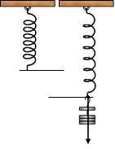

x

F

x

1. Πόση είναι η δύναμη που ασκείται στο ελατήριο όταν η επιμήκυνση είναι x = 0,15 m; (μον.1)

*F = 1,5N*

1. Πόση είναι η επιμήκυνση που προκαλείται στο ελατήριο όταν η δύναμη που ασκείται σ’ αυτό είναι F= 1,2N; (μον.1)

*x= 0,12m*

1. Να διατυπώσετε το νόμο του Hooke. (μον. 1)

*Η επιμήκυνση ενός ελατηρίου είναι ανάλογη με τη δύναμη που την προκαλεί.*

1. α. Τι ονομάζουμε βάρος ενός σώματος; (μον.1)

*Βάρος είναι η δύναμη με την οποία έλκει η Γη ή ένας πλανήτης ένα σώμα προς το κέντρο του. Έχει τη μέτρο B= m.g όπου m η μάζα του σώματος, g η επιτάχυνση της βαρύτητας. Η διεύθυνση του βάρους είναι παράλληλη στην ακτίνα του πλανήτη και η φορά του προς το κέντρο του πλανήτη.*

β. Να σχεδιάσετε το διάνυσμα της δύναμης του βάρους των πιο κάτω σωμάτων Σ1 και Σ2. (μον. 2)

Σ1 - μήλο

Έδαφος



Γη

Σ2 -μετεωρίτης

γ. Μία μπάλα στη Γη έχει μάζα 2kg.

1. Να υπολογίσετε το βάρος της μπάλας στη Γη. (μον.1)

*Β= m.g = 2kg.10m/s2 = 20N*

1. Να εξηγήσετε αν θα μεταβληθεί ή όχι η μάζα της μπάλας, αν την μεταφέρουμε από τη Γη στη Σελήνη. (μον.1)

*Η μάζα του σώματος δεν μεταβάλλεται διότι η μάζα είναι η ποσότητα της ύλης που περικλείει ένα σώμα και δεν αλλάζει η ποσότητα της ύλης αν μεταφέρουμε το σώμα οπουδήποτε.*

1. α. Τα σώματα Α και Β που παριστάνονται στο πιο κάτω σχήμα έχουν τον ίδιο όγκο και την ίδια μάζα. Τοποθετούμε και τα δύο σώματα σε ταψί με άμμο.

Β

Α

1. Να εξηγήσετε ποιο από τα δύο σώματα βυθίζεται πιο βαθιά στην άμμο. (μον. 2)

*Το σώμα Α βυθίζεται πιο βαθιά στην άμμο διότι η επιφάνειά του είναι μικρότερη και γι΄αυτό ασκεί μεγαλύτερη πίεση στο έδαφος. Η πίεση είναι αντιστρόφως ανάλογη της επιφάνειας του σώματος.*

1. Αν το σώμα Α έχει βάρος Β = 200Ν και η βάση του είναι τετράγωνο με πλευρά α = 0,2m, να βρείτε πόση πίεση ασκεί στην άμμο. (μον. 2)

*Το εμβαδόν της επιφάνειας του σώματος Α είναι Α =α2 = 0,2 m2 = 0,04 m2*

*Ρ = F/A =B/A = 200N/0,04 m2= 5000 N/ m2*

β. Nα εξηγήσετε γιατί οι καμήλες έχουν φαρδιά και πλατιά πέλματα. (μον. 1)

*Οι καμήλες έχουν φαρδιά και πλατιά πέλματα για να κατανέμεται το βάρος τους σε μεγαλύτερη επιφάνεια κι έτσι να ασκούν μικρότερη πίεση στο έδαφος.*

**Μέρος Β΄ (Μονάδες 20)**

**Να απαντήσετε και στις δύο (2) ερωτήσεις. Κάθε σωστή απάντηση βαθμολογείται με δέκα (10) μονάδες.**

1. α. Στο παρακάτω σχήμα φαίνεται η κίνηση ενός αυτοκινήτου.

|  |
| --- |
| x  0m  40m  80m  120m  160m  t  0sec  2sec  4sec  6sec  8sec |

i. Με τη βοήθεια του πιο πάνω σχήματος να συμπληρώσετε τον πίνακα που ακολουθεί. (μον.1)

|  |  |
| --- | --- |
| x(m) | t(s) |
| *0* | 0 |
| *40* | 2 |
| *80* | 4 |
| *120* | 6 |
| *160* | 8 |

1. Να σχεδιάσετε τη γραφική παράσταση της θέσης (x) του αυτοκινήτου σε σχέση με το χρόνο (t).

(μον.3)

*Μία μονάδα για ίσα διαστήματα*

*Μία μονάδα για τιτλοδότηση*

*Μία μονάδα για χάραξη της γραφικής παράστασης.*

1. Να αναφέρετε το είδος της κίνησης του αυτοκινήτου. (μον.1)

*Ευθύγραμμη ομαλή κίνηση.*

iv. Να υπολογίσετε την ταχύτητα του αυτοκινήτου. (μον.2)

*υ = Δx/Δt = 40m /2s= 20m/s*

1. Να βρείτε τη μετατόπιση του αυτοκινήτου από τη χρονική στιγμή t1 = 2s μέχρι t2 = 6s. (μον.1)

*Δx= x6- x2 = 120m – 40m =80 m*

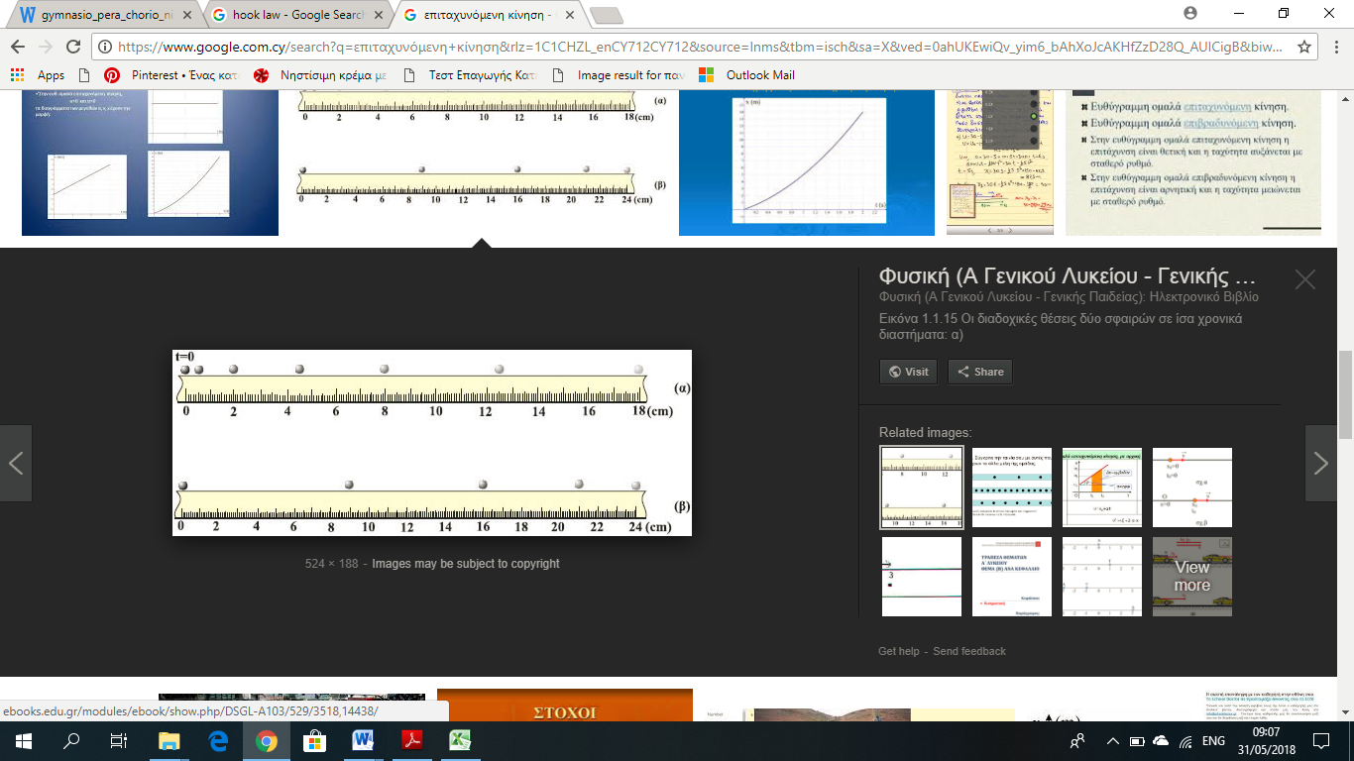β. Στο πιο κάτω σχήμα φαίνονται οι διαδοχικές θέσεις μικρής σφαίρας που φωτογραφήθηκε σε φάσεις που διαφέρουν χρονικά κατά ένα δευτερόλεπτο η μια θέση από την άλλη. Να εξηγήσετε τι είδους κίνηση εκτελεί η σφαίρα. (μον.2)

*Η σφαίρα εκτελεί επιταχυνόμενη κίνηση διότι δεν καλύπτει ίσες αποστάσεις σε ίσα χρονικά διαστήματα. Οι αποστάσεις δεν είναι ανάλογες του χρόνου.*

1. α.. Τι ονομάζουμε συνισταμένη δύναμη; (μον. 1)

*Συνισταμένη είναι η δύναμη που μπορεί να αντικαταστήσει δύο ή περισσότερες δυνάμεις που ασκούνται σ’ ένα σώμα και προκαλεί το ίδιο αποτέλεσμα με αυτές.*

β. Να υπολογίσετε και να σχεδιάσετε τη συνισταμένη δύναμη στις πιο κάτω περιπτώσεις: (μον. 4)

*ΣF=9N*

F2= 8N

F1= 4N

F3= 3N

Α΄ περίπτωση

*ΣF = F1+F2+F3 =4N+8N-3N = 9N*

*ΣF=5N*

Β΄ περίπτωση

F1= 3N

F2= 4N

*… ΣF2= F12+F22= 32 N2+42 N2 = 9 N2+16 N2 = 25 N2 => ΣF= 5N*

γ. Να διατυπώσετε τον Δεύτερο Νόμο του Νεύτωνα (Θεμελιώδης νόμος της Δυναμικής). (μον. 1)

*Όταν η συνισταμένη δύναμη που ασκείται σ’ ένα σώμα είναι διάφορη του μηδενός, τότε το σώμα αποκτά επιτάχυνση η οποία είναι ανάλογη της δύναμης και αντιστρόφως ανάλογη της μάζας του σώματος. α = ΣF/m. Η κατεύθυνση της επιτάχυνσης είναι ίδια μ’ αυτή της ΣF.*

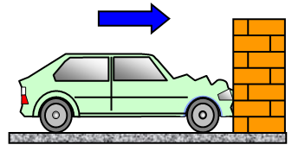δ. Το πιο κάτω αυτοκίνητο, ενώ κινείται ευθύγραμμα, προσκρούει πάνω σε τοίχο όπως φαίνεται στο πιο κάτω σχήμα. Κατά τη σύγκρουση του αυτοκινήτου με τον τοίχο, να εξηγήσετε χρησιμοποιώντας τους νόμους της Φυσικής:

1. Προς τα πού θα κινηθούν οι επιβάτες του αυτοκινήτου; (μον. 2)

*Οι επιβάτες θα κινηθούν προς τα μπρος λόγω αδράνειας θέλουν να διατηρήσουν την κινητική τους κατάσταση δηλαδή να κινούνται ευθύγραμμα με την ταχύτητα που έχει το αυτοκίνητο.*

ii. Ποια είναι η σχέση του μέτρου της δύναμης F1 που δέχεται το αυτοκίνητο από τον τοίχο και το μέτρο της δύναμης F2 που δέχεται ο τοίχος από το αυτοκίνητο (>, <, =); . (μον. 2)

*Η δύναμη που ασκεί ο τοίχος στο αυτοκίνητο είναι αντίθετη με τη δύναμη που ασκεί το αυτοκίνητο στον τοίχο σύμφωνα με τον τρίτο νόμο του Νεύτωνα. Σύμφωνα με τον τρίτο νόμο του Νεύτωνα όταν ένα σώμα Α ασκεί δύναμη σ’ ένα σώμα Β, τότε και το Β ασκεί αντίθετη δύναμη στο Α. Τα μέτρα και των δύο δυνάμεων είναι ίσα, άρα F1= F2 .*

- ΤΕΛΟΣ ΕΞΕΤΑΣΤΙΚΟΥ ΔΟΚΙΜΙΟΥ-

|  |  |  |
| --- | --- | --- |
| Οι Εισηγητές: | Ο Συντονιστής Β.Δ | Ο Διευθυντής |
| …………………………….  Χατζηγιάγκου Ελένη | ..............................................  Κωνσταντινίδης Χρίστος | ………………………….  Ανδρέας Χριστοδουλίδης |
| ……………………………  Ιωάννου Ξένια |  |  |